## استخدام نموذج الانحدار المتعدد للتنبؤ بمدة المشروع

يعد نموذج الانحدار المتعدد من أهم الادوات الاحصائية التي تستخدم في التنبؤ بالقيم المستقبلية لخاصية معينة (مثل مدة المشروع) من خلال ربطها بمعادلات إحصائية بخصائص أخري ذات علاقة منطقية (مثل قيمة المشروع والمنطقة القائم بها هذا المشروع). وفي هذه الحالة يطلق علي الخاصية المراد التنبؤ بقيمها المستقبلية “المتغير التابع”، ومن ناحية أخري، الخصائص الاخرى التي تستخدم في التنبؤ وذات علاقة منطقية بالمتغير التابع يطلق عليها “المتغيرات المفسرة او المستقلة”.

نهدف هنا الي نمذجة العلاقة بين مدة المشروع (كمتغير تابع) وقيمة المشروع والمنطقة (كمتغيرات مفسرة أو مستقلة) – هذا بعد محاولات كثيرة لدراسة العلاقات بين المتغيرات والوصول لافضل نموذج.

شكل الانتشار بين مدة المشروع وقيمة المشروع في الشكل التالي:

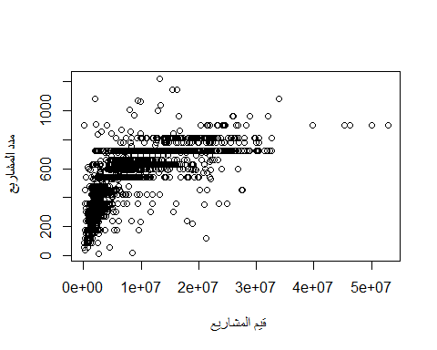

واضح انها علاقة خطية ولكن لتحسين شكل العلاقة ومعالجة القيم الكبيرة جدا للمتغيرين، يمكن عرض العلاقة بين لوغاريم قيم المتغيرين (كتحويلة احصائية) كما في الشكل التالي:

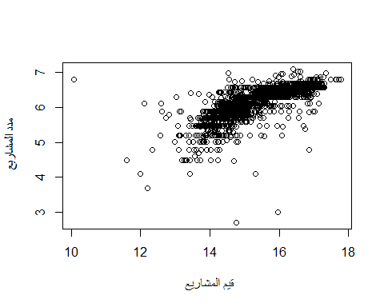

من الشكل السابق يتضح جدا العلاقة الخطية بين المتغيرين (باستخدام تحويلة اللوغاريتم) وفيما يلي قيمةالارتباط للمتغيرين باستخدام التحويلة.

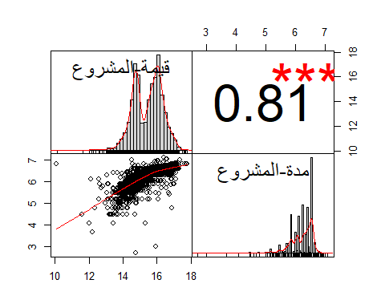

بناء علي ذلك، يمكن بناء نموذج انحدار خطي للمتغيرين، بحيث يكون مدة المشروع المتغير التابع ويكون قيمة المشروع المتغير المستقل، كما هو معروض في الجدول التالي:

|  |  |  |  |  |
| --- | --- | --- | --- | --- |
|  | عامل النموذج | خطا معياري | قيمة ت | مستوي المعنوية |
| الثابت | 0.6632033 | 0.0579308 | 11.44819 | 0 |
| قيمة المشروع | 0.3610294 | 0.0037429 | 96.45794 | 0 |

يتضح من هذا النموذج ان 66% تقريبا من الاختلافات في مدة المشروع يمكن تفسيرها باستخدام قيمة المشروع. كذلك يمكن لنا اضافة المنطقة كمتغير مفسر لمدة المشروع كما يوضحه الجدول التالي:

|  |  |  |
| --- | --- | --- |
| المنطقة | متوسط مدة المشروع | الانحراف المعياري لمدة المشروع |
| الأحساء | 625.99 | 128.90 |
| جدة | 613.03 | 160.67 |
| جازان | 610.20 | 137.80 |
| المدينة المنورة | 589.94 | 179.66 |
| الجوف | 583.01 | 134.92 |
| نجران | 572.87 | 127.35 |
| الشرقية | 570.01 | 170.14 |
| تبوك | 563.39 | 145.47 |
| حدود شمالية | 549.25 | 172.26 |
| الرياض | 531.44 | 174.64 |
| عسير | 528.28 | 182.46 |
| القصيم | 521.56 | 152.81 |
| حائل | 517.34 | 147.41 |
| الطائف | 503.66 | 184.20 |
| مكة المكرمة | 497.15 | 180.38 |
| الباحة | 488.05 | 160.72 |

وبذلك تم تحسين نموذج الانحدار باضافة المنطقة كمتغير مفسر كما يلي:

|  |  |  |  |  |
| --- | --- | --- | --- | --- |
|  | عامل النموذج | خطا معياري | قيمة ت | مستوي المعنوية |
| الثابت | 0.6816931 | 0.0628067 | 10.8538232 | 0.0000000 |
| factor(reg_name)الباحة | -0.0712500 | 0.0250302 | -2.8465560 | 0.0044382 |
| factor(reg_name)الجوف | -0.0578867 | 0.0251451 | -2.3021002 | 0.0213720 |
| factor(reg_name)الرياض | -0.0268751 | 0.0192227 | -1.3980943 | 0.1621492 |
| factor(reg_name)الشرقية | -0.0386711 | 0.0213070 | -1.8149506 | 0.0695937 |
| factor(reg_name)الطائف | -0.1241071 | 0.0231144 | -5.3692541 | 0.0000001 |
| factor(reg_name)القصيم | -0.0051945 | 0.0206900 | -0.2510644 | 0.8017750 |
| factor(reg_name)المدينة المنورة | -0.0217457 | 0.0211842 | -1.0265060 | 0.3047047 |
| factor(reg_name)تبوك | -0.0774789 | 0.0255137 | -3.0367562 | 0.0024042 |
| factor(reg_name)جازان | -0.0165186 | 0.0212617 | -0.7769158 | 0.4372466 |
| factor(reg_name)جدة | -0.0398912 | 0.0251442 | -1.5864980 | 0.1126921 |
| factor(reg_name)حائل | -0.0047312 | 0.0229670 | -0.2060001 | 0.8367995 |
| factor(reg_name)حدود شمالية | -0.0306512 | 0.0299283 | -1.0241553 | 0.3058134 |
| factor(reg_name)عسير | -0.0106120 | 0.0196401 | -0.5403232 | 0.5889992 |
| factor(reg_name)مكة المكرمة | -0.0742878 | 0.0207052 | -3.5878803 | 0.0003367 |
| factor(reg_name)نجران | 0.1241718 | 0.0271502 | 4.5735117 | 0.0000049 |
| log(P_VALUE) | 0.3617578 | 0.0038028 | 95.1291287 | 0.0000000 |

وخلاصة هذا النموذج أنه يمكن بمستوي دقة تقريبا 67% التنبؤ بقيمة المشروع من خلال استخدام بيانات قيمة المشروع والمنطقة القائم بها المشروع.